PROGRAMME DE FORMATION CONTINUE A DISTANCE PRO FLE

Conditions de participation

- enseignant de français en exercice dans une école publique depuis au moins 2 ans
- compétences informatiques de base (internet, word, skype, courrier électronique)
- compétences linguistiques niveau B2
- forte motivation

Procédure de candidature :

- PRESELECTION SUR DOSSIER

- envoyez à votre tuteur PROFLE régional et au coordinateur national de l’ambassade de France (voir liste ci-dessous) par voie électronique votre CV et une lettre de motivation, AVANT LE 24 JANVIER 2017.

Votre CV doit présenter :
. Nom, prénom
. Photo d’identité
. Coordonnées personnelles (adresse postale, tél, mail)
. Ecole
. Nom du directeur et coordonnées de l’établissement (adresse postale, tél, mail)
. Ancienneté
. Formation initiale
. Formation continue

- SELECTION SUR ENTRETIEN

- Les enseignants présélectionnés seront convoqués par leur tuteur PROFLE régional pour passer un entretien en français le 27 JANVIER 2017.

- Résultats de la sélection publiés sur les sites de l’Institut de perfectionnement pédagogique régional et de l’ambassade de France le 1ER FEVRIER 2017.

Région | Nom | Courriel
BILA TSIERKVA | Irina KHMELNITSKA | mymreladka@gmail.com | 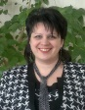
DNIPROPETROVSK | Oléna PALKEVITCH | elena_palkevitch@yahoo.fr | 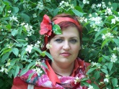
IVANO-FRANKIVSK | Oleksandra KONDRAT | kondrat.ippo@gmail.com | 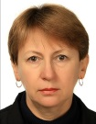
JITOMYR | Oléna LYSSIANUK | zimnoshka@mail.ru | 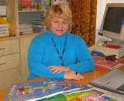
KHARKIV | Inga YATSENKO | inga.n.yatsenko@gmail.com | 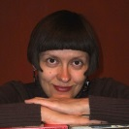
KHERSON | Volodymyr TOKARIEV | vladimir.tokarev@meta.ua | 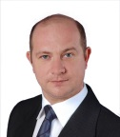
KIEV | Nadiia VYNOGRADOVA | stegantsova@ukr.net | 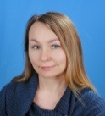
LOUTSK | Irène OURAEVA | ir_ura@i.ua | 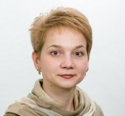
LVIV | Nathalie MYKOLAYEVYTCH-DJUMAN | mykossya@yahoo.fr | 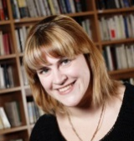
ODESSA | Tatiana YURCHENKO | od.inst.langues@gmail.com | 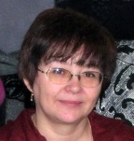
OUJGOROD | Olesya RATSIUK | oracyuk@mail.ru
RIVNE | Nadia CHUMAK | afrivne@gmail.com | 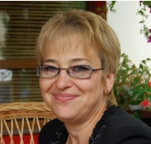
TCHERKASSY | Galina SAVITSKA | galyna66@ukr.net | 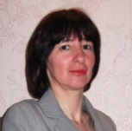
TCHERNIHIV | Ievgenia BOULGAKOVA | andefra1@gmail.com | 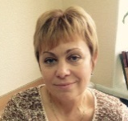
TCHERNIVTSI | Valentina GLADKA | hladka_valya@yahoo.fr | 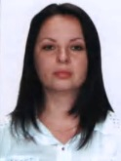
TERNOPIL | Irène PAKOULIAK | pakulyak.rina@mail.ru | 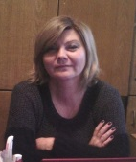
ZAPOROJJIA | Héléna GOLDINA | goldlena@ukr.net | 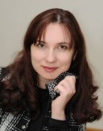

POUR TOUTE INFORMATION SUR LE PROGRAMME PROFLE EN UKRAINE

COORDINATEUR NATIONAL PROFLE  de l’ambassade de France en Ukraine | Mehdi CHERGUI | mehdi.chergui@ifu.kiev.ua  044 239 31 36

